- 分布式的搭建
完全分布式：
1.准备三台客户机（配置IP，配置主机名...）
vim /etc/udev/rules.d/70-persistent-net.rules ——删除eth0，并把网卡eth1改成eth0，然后复制mac地址
vim /etc/sysconfig/network-scripts/ifcfg-eth0 ——替换mac地址 修改ip
vim /etc/sysconfig/network ——修改主机名
注意:需要关闭防火墙chkconfig iptables off
2.安装jdk，安装hadoop
3.配置JAVA_HOME和HADOOP_HOME
vim /etc/prfile
末尾添加:
export JAVA_HOME=/opt/module/jdk1.8.0_144
export PATH=$PATH:$JAVA_HOME/bin
export HADOOP_HOME=/opt/module/hadoop-2.7.2
export PATH=$PATH:$HADOOP_HOME/bin
export PATH=$PATH:$HADOOP_HOME/sbin
4.使每个节点上的环境变量生效（source /etc/profile）, 配置host: vim etc/hosts
5.配置ssh : ssh-keygen -t rsa生成公钥和私钥
ssh-copy-id hadoop103 将生成的公钥id复制给其他服务器
6.准备分发脚本 xsync
7.修改配置文件
**core-site.xml
**hadoop-env.sh
**hdfs-site.xml
**yarn-env.sh
**yarn-site.xml
**mapred-env.sh
**mapred-site.xml
8.配置slaves (即配置对应datanode)
9.分发配置文件
10.删掉data和logs文件夹
11.格式化hdfs（hdfs namenode -format）
12.单节点启动hdfs: hadoop-daemon.sh start namenode
13.单节点关闭hdfs: hadoop-daemon.sh stop namenode
14.群启hdfs : start-dfs.sh
15.群启yarn:start-yarn.sh

- (hadoop)HDFS
- hdfs的shell操作:
hadoop fs -ls /test
hadoop fs -mkdir -p /test
hadoop fs -copyFromLocal README.txt
hadoop fs -cat /yanglei/
hadoop fs -appendToFile a.txt /yanglei/b.txt
hadoop fs -rm -r /test
运行hadoop提供的例子其中wcinput为输入地址 wcoutput为输入地址
hadoop jar
share/hadoop/mapreduce/hadoop-mapreduce-examples-2.7.2.jar wordcount wcinput wcoutput
Wordcount解析:
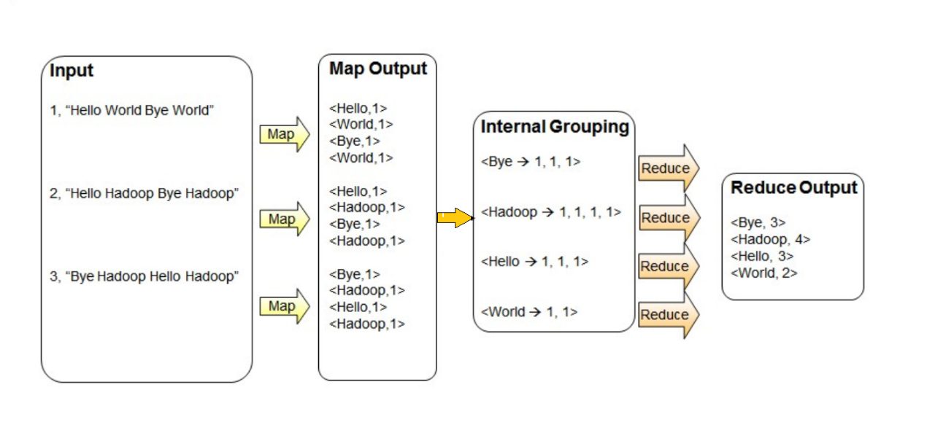

- hdfs的客户端操作
见代码..
- hdfs的写数据流程

- (hadoop)Mapreduce
hadoop jar wc.jar
com.atguigu.wordcount.WordcountDriver /user/atguigu/input /user/atguigu/output1

InputFormat常见的接口实现类包括：TextInputFormat、KeyValueTextInputFormat、NLineInputFormat、CombineTextInputFormat和自定义InputFormat等。

- (hadoop)yarn

